1 Частью. Установка SQL Server 2019
В папке Инструкция по установке находятся 2 исполняемых файла и 1 папка.
Первым нужно отрыть SQL2019-SSEI-Expr.exe
Открывается окно установки в котором нужно выбрать пользовательский тип установки. (рис 1)
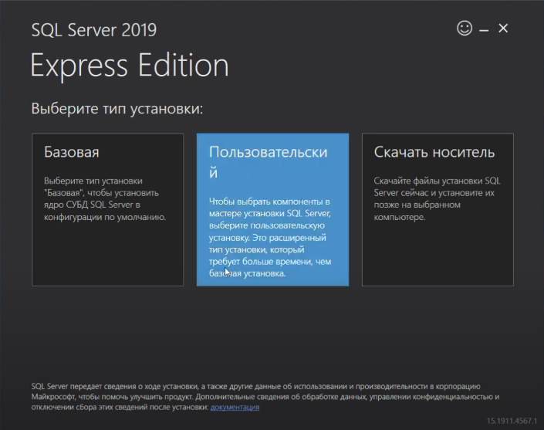
После выбора директории для сервера начнется распаковка его установщика и по завершению данного процесса откроется Центр установки SQL Server.
В нем мы выбираем новая установка изолированного экземпляра SQL Server.
(рис 2)

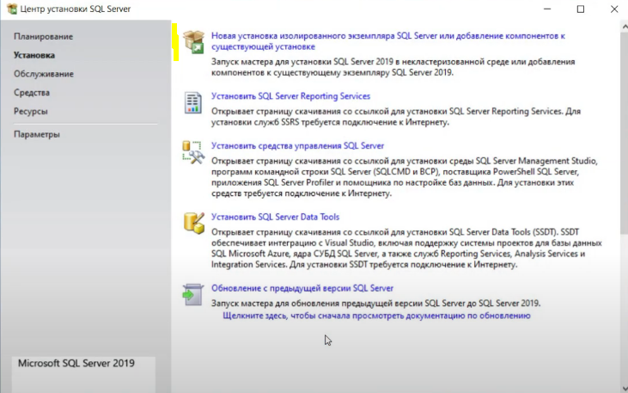
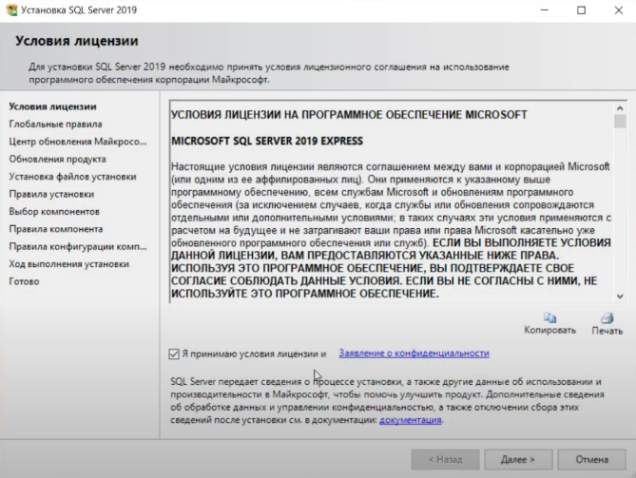
Далее установщик проходит этап глобальные правила. Глобальные правила являются тестом на наличие ошибок в системе. Если ошибки присутствуют последующая установка может не начаться или испортить работу программы в будущем. (рис 4)
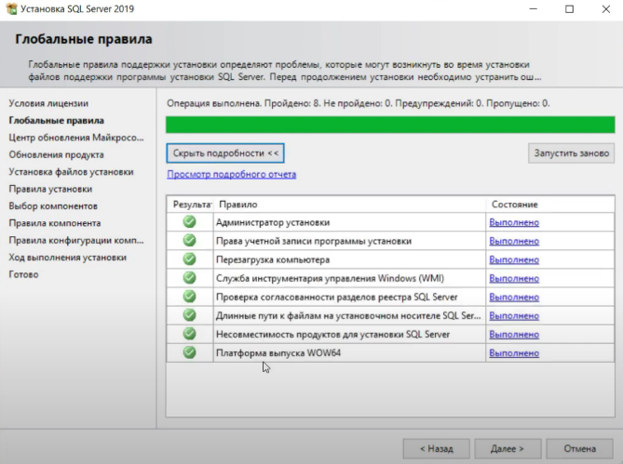
Следующий этап - это проверка файлов установки. На нем происходит определение потенциальные проблемы, которые могут возникнуть на этапе установки.(рис5)
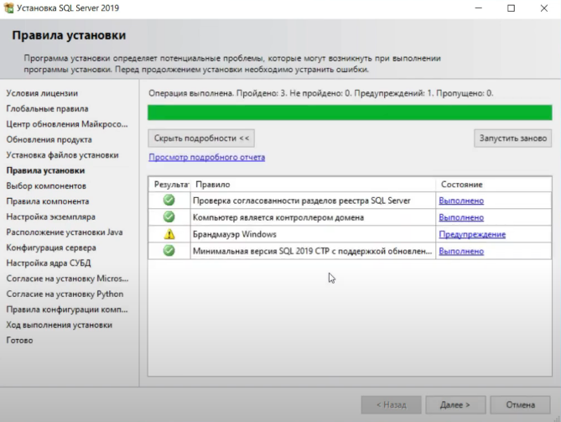
В окне выбора компонентов мы обязательно отключаем службы машинного обучения.(Рис 6)
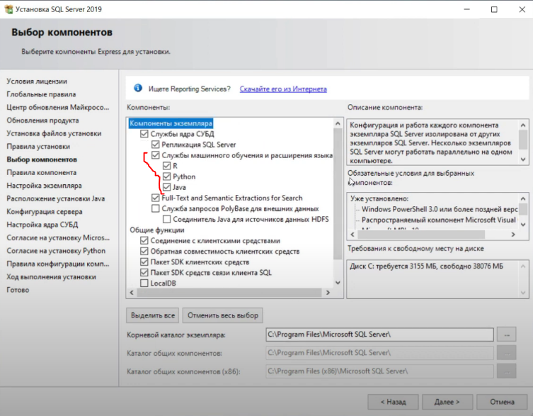
На последующих этапах везде нужно нажимать “Далее”.
В некоторых окнах потребуется согласие на установку. В этом случаи нужно сначала нажать кнопку
“Принять”, затем кнопку “Далее”.

2. Часть. Установка SQL Server Management Studio
Открываем файл
SSMS-Setup-ENU.exe
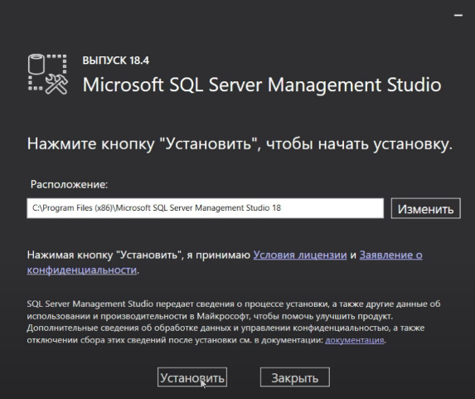

3. Часть. Присоединение базы данных к серверу
Открываем SQL Server Management Studio.
Кликаем на базы данных правой кнопкой, а затем в вышедшем окне нажать присоединить. (Рис 7)
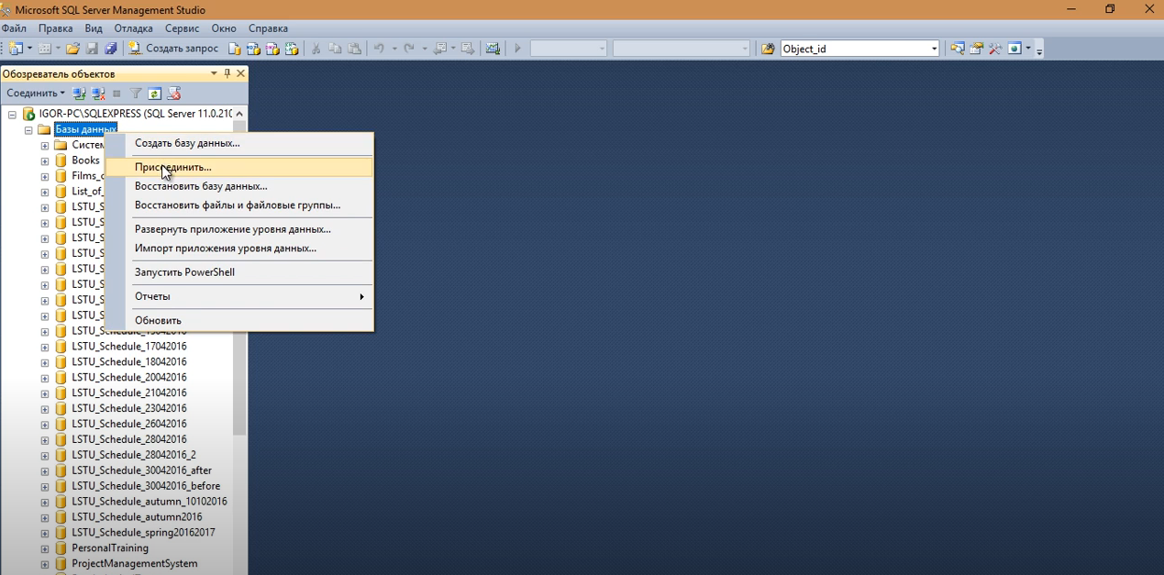
Откроется окно присоединения базы данных в котором нужно нажать кнопку “Добавить” и после выбрать путь к DB.mdf файлу в папке “База данных”(рис 8)
